

            DESTINIX

Sistema logístico de tours, consultas, y publicación de destinos turísticos

                                          Destinix (D.X)

2025

Tabla de Contenido

1. Descargar el instalador de XAMPP 4

• *Ilustración 1: Captura de pantalla de la página de descarga de XAMPP.* 5

2. Ejecutar el instalador XAMPP 6

• *Ilustración 2: Ubique el archivo descargado en su equipo*  7

• *Ilustración 3: Ventana de inicio del instalador.* 7

3. Configurar el instalador de XAMPP 8

**3.1 Selección de componentes** 8

• *Ilustración 4: Captura de pantalla de la selección de componentes.* 8

**3.2 Selección de la ruta de instalación e idioma** 9

• *Ilustración 5: Captura de pantalla de la selección de ruta.* 9

• *Ilustración 6: Captura de pantalla de la selección de ruta.* 10

3.3 Confirmación y finalización de instalación 10

• *Ilustración 7: Ventana de confirmación de instalación completada* 11

• *Ilustración 8: Ventana de instalación completada* 12

• *Ilustración 9: Panel de control* 13

4. Instalación Completa 13

• *Ilustración 10* 13

# 1. Descargar el instalador de XAMPP

Acceder al siguiente link <https://www.apachefriends.org/es/index.html> al ingresar lo conducirá a la página principal de XAMPP.

O si se prefiere manualmente puede ingresar a su buscador y poner XAMPP y selecciona la primera opción que le aparece.  
  
  
  
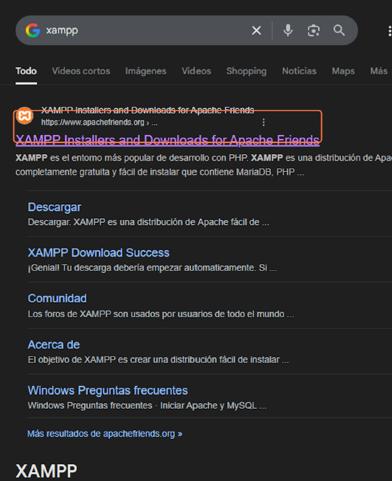

Seleccione la versión de XAMPP compatible con su mismo sistema operativo (Windows, Linux o macOS) y hace clic en el botón de descargar.

## *Ilustración 1: Captura de pantalla de la página de descarga de XAMPP.*

*Instalador XAMPP*

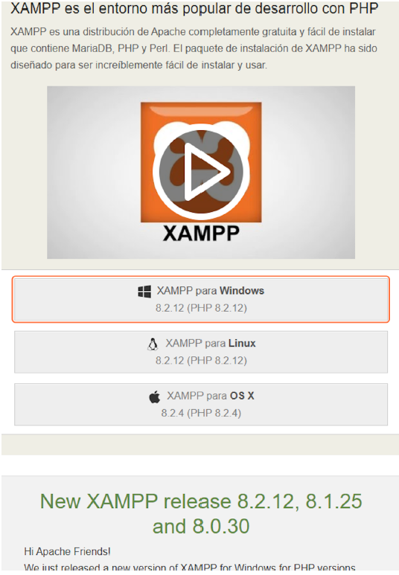

Y iniciara la descarga

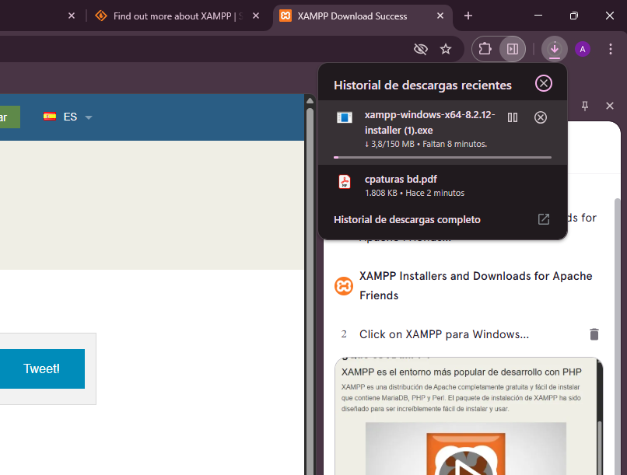

# 2. Ejecutar el instalador XAMPP

Ubique el archivo descargado (ej: xampp-windows-x64-8.2.12-0-VS16-installer.exe

## *Ilustración 2: Ubique el archivo descargado en su equipo*

Haga doble clic para ejecutarlo. Si aparece una advertencia de seguridad, selecciona "Aceptar".

## *Ilustración 3: Ventana de inicio del instalador.*

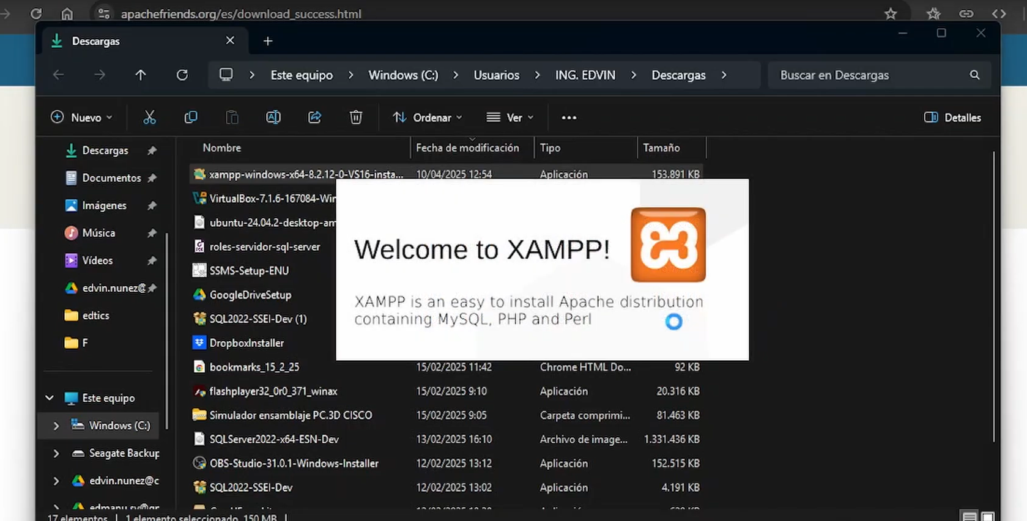

# 3. Configurar el instalador de XAMPP

## **3.1 Selección de componentes**

En la ventana del instalador, seleccione los componentes que desea instalará (ej: Apache, MySQL, PHP, phpMyAdmin).

Haga clic en "Next".

## *Ilustración 4: Captura de pantalla de la selección de componentes.*

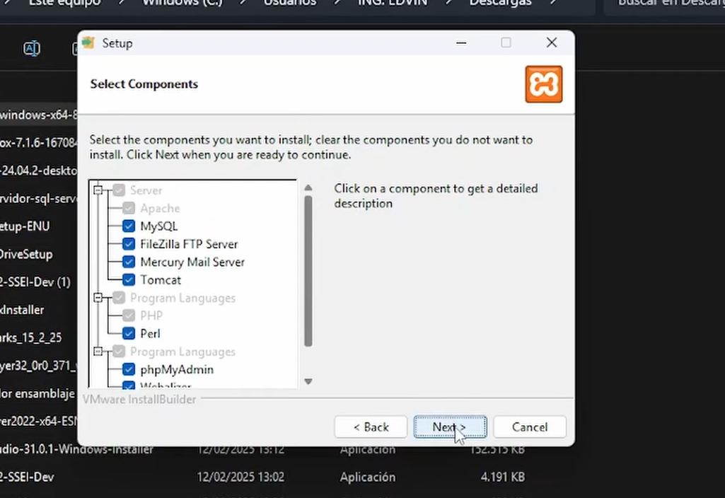

## **3.2 Selección de la ruta de instalación e idioma**

Elija la carpeta donde se instalará XAMPP (por defecto: C:\xampp). Evita rutas con espacios o caracteres especiales. Es recomendable dejarlo por defecto

## *Ilustración 5: Captura de pantalla de la selección de ruta.*

Dejamos el idioma por defecto (English)

## *Ilustración 6: Captura de pantalla de la selección de ruta.*

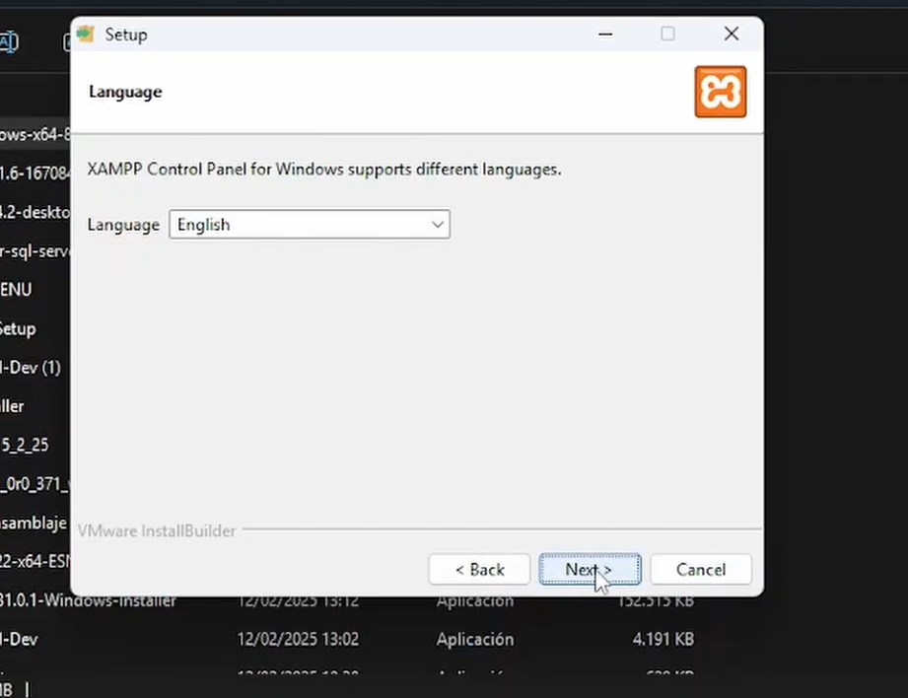

# 3.3 Confirmación y finalización de instalación

El instalador muestra la ventana final de confirmación antes de iniciar la copia de archivos***.***

## *Ilustración 7: Ventana de confirmación de instalación completada*

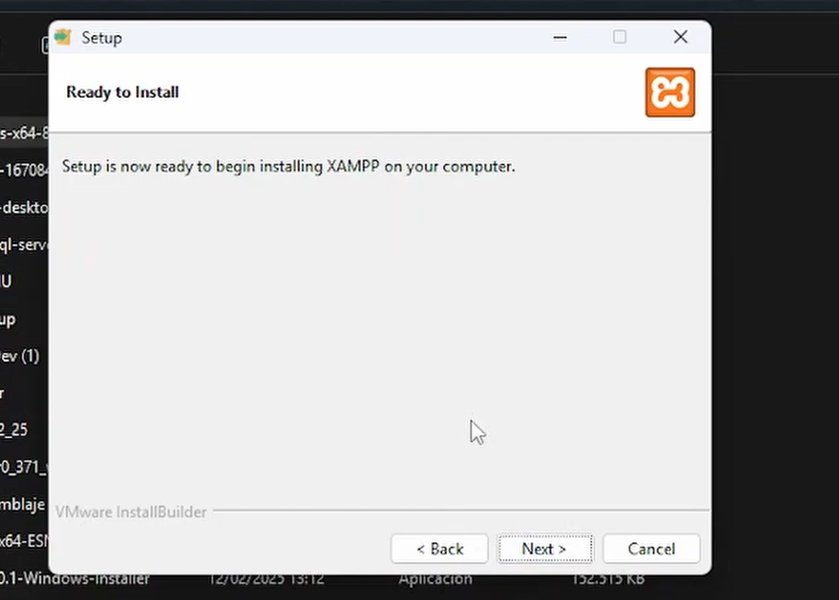

Espera a que se complete la instalación.

## *Ilustración 8: Ventana de instalación completada*

## *Ilustración 9: Panel de control*

# 4. Instalación Completa

# *Ilustración 10: Página principal Localhost*